VUI HỌC THÁNH KINH
CHÚA NHẬT III MÙA VỌNG NĂM B
Tin Mừng thánh Gioan 1,6-8.19

TIN MỪNG
6 Có một người được Thiên Chúa sai đến,
tên là Gio-an.
7 Ông đến để làm chứng, và làm chứng về ánh sáng,
để mọi người nhờ ông mà tin.
8 Ông không phải là ánh sáng,
nhưng ông đến để làm chứng về ánh sáng.
19 Và đây là lời chứng của ông Gio-an, khi người Do-thái từ Giê-ru-sa-lem cử một số tư tế và mấy thầy Lê-vi đến hỏi ông: "Ông là ai? "

6 A man named John was sent from God.
7 He came for testimony, 6 to testify to the light, so that all might believe through him.
8 He was not the light, but came to testify to the light.
9 The true light, which enlightens everyone, was coming into the world.
19 And this is the testimony of John. When the Jews from Jerusalem sent priests and Levites (to him) to ask him, "Who are you?"

I. HÌNH TÔ MÀU

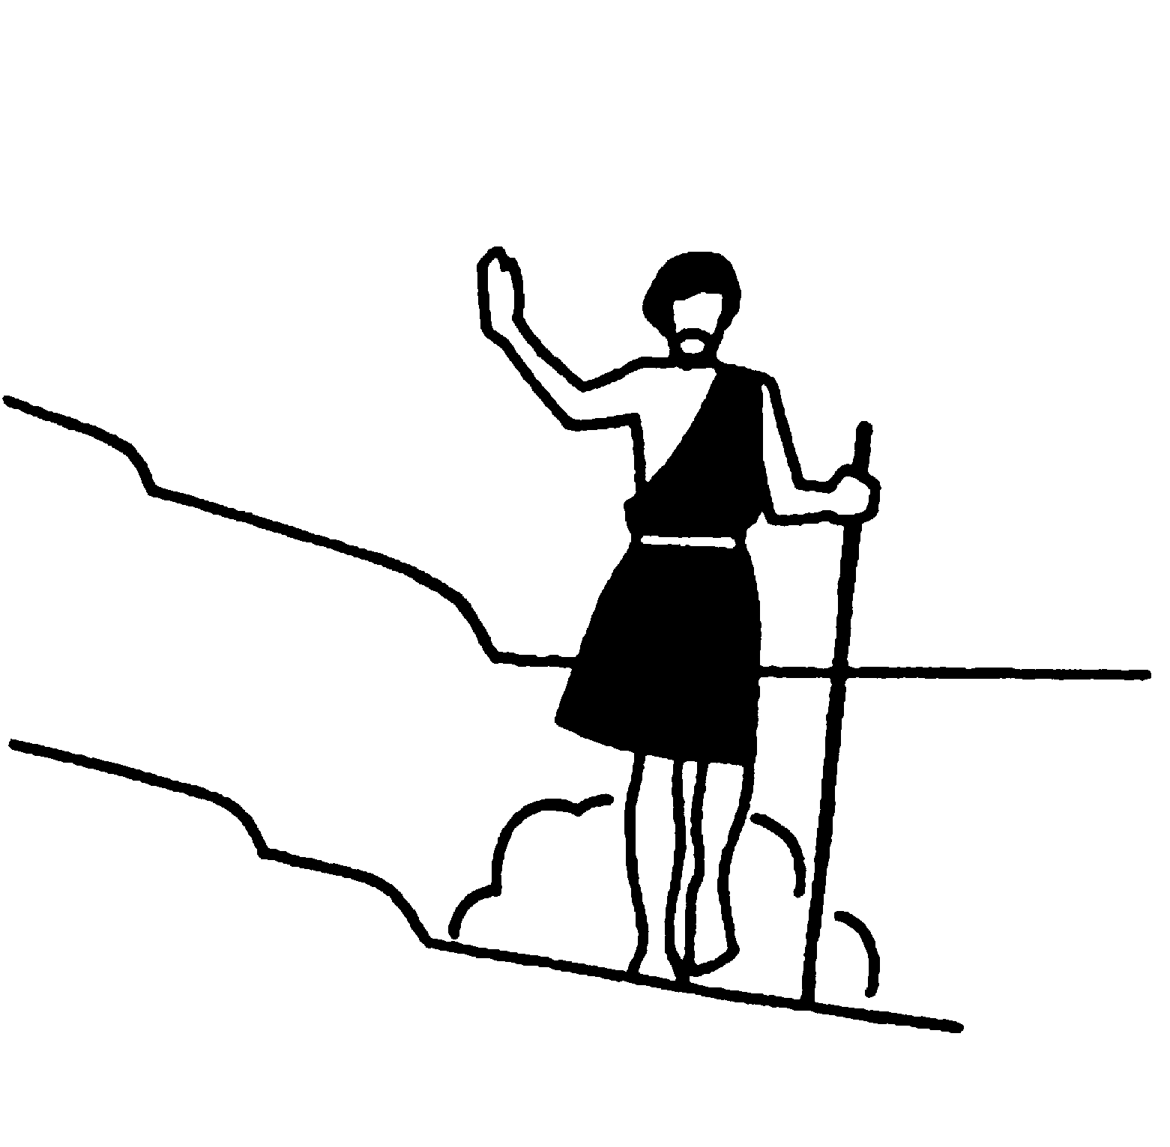

* Chủ đề củ hình này là gì?
. . . . . . . . . . . . . . . . . . . . . . . . . . . . . . . . . . . . . . . . . . . . . . . . . . . .

* Bạn hãy viết câu Tin Mừng thánh Gioan 1,7
. . . . . . . . . . . . . . . . . . . . . . . . . . . . . . . . . . . . . . . . . . . . . . . . . . . .
. . . . . . . . . . . . . . . . . . . . . . . . . . . . . . . . . . . . . . . . . . . . . . . . . . . .
. . . . . . . . . . . . . . . . . . . . . . . . . . . . . . . . . . . . . . . . . . . . . . . . . . . .
. . . . . . . . . . . . . . . . . . . . . . . . . . . . . . . . . . . . . . . . . . . . . . . . . . . .

II. TRẮC NGHIỆM

01. Có 1 người được Thiên Chúa sai đến để làm chứng về ánh sáng là ai? (Ga 1,6-7)
a. Đức Giêsu.
b. Ông Môsê.
c. Ông Ápraham.
d. Ông Gioan.

02. Ông Gioan được Thiên Chúa sai đến để làm gì? (Ga 1,7)
a. Làm chứng về ánh sáng.
b. Rao giảng Nước Trời.
c. Kêu gọi mọi người sám hối và tin vào Tin Mừng.
d. Chỉ a và c đúng.

03. Ông Gioan đến và làm chứng về ánh sáng để mọi người làm gì? (Ga 1,7)
a. Sám hối mà được cứu rỗi.
b. Nhờ ông mà tin.
c. Mọi người tin vào Nước Thiên Chúa đang hiển hiện.
d. Siêng năng cầu nguyện.

04. Đây là những người từ Giêrusalem được cử đến để hỏi ông Gioan? (Ga 1,19)
a. Các thượng tế.
b. Các thầy lêvi.
c. Các tư tế.
d. Chỉ b và c đúng.

05. Ông Gioan đã làm phép rửa tại đâu? (Ga 1,28)
a. Biển hồ Tibêria.
b. Sông Giođan.
c. Giếng Giacóp.
d. Hồ silôác.

III. Ô CHỮ
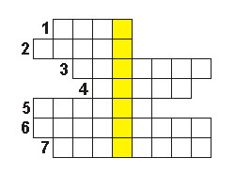
Những gợi ý

01. Vị ngôn sứ được nhắc đến tên là gì? (Ga 1,21)
02. Người được Thiên Chúa sai đến tên là gì? (Ga 1,6)
03. Ông Gioan được Thiên Chúa sai đến để làm chứng về điều gì? (Ga 1,7)
04. “Tôi là tiếng người hô trong hoang địa: hãy sửa đường cho thẳng để Đức Chúa đi”. Đây là lời của ngôn sứ nào? (Ga 1,23)
05. Ông Gioan đã làm phép rửa tại đâu? (Ga 1,28)
06. Ai đã sai ông Gioan đến để làm chứng về ánh sáng? (Ga 1,6)
07. Ông Gioan tuyên bố ngài không phải là ai? (Ga 1,20)

Hàng dọc: Chủ đề của ô chữ này là gì?

IV. CÂU THÁNH KINH GHI NHỚ VÀ HỌC THUỘC LÒNG
Ông đến để làm chứng,
và làm chứng về ánh sáng,
để mọi người nhờ ông mà tin.
Tin Mừng thánh Gioan 1,7.

Lời giải đáp
VUI HỌC THÁNH KINH
CHÚA NHẬT III MÙA VỌNG NĂM B
Tin Mừng thánh Gioan 1,6-8.19

I. HÌNH TÔ MÀU
* Chủ đề :
Ông Gioan Tẩy Giả

* Tin Mừng thánh Gioan 1,7
Ông đến để làm chứng, và làm chứng về ánh sáng,
để mọi người nhờ ông mà tin.

II. Lời giải đáp trắc nghiệm
01. d. Ông Gioan (Ga 1,6-7).
02. a. Làm chứng về ánh sáng (Ga 1,7).
03. b. Nhờ ông mà tin (Ga 1,7).
04. d. Chỉ b và c đúng (Ga 1,19).
05. b. Sông Giođan (Ga 1,28).

III. Lời giải đáp ô chữ
01. Ngôn sứ Êlia (Ga 1,21).
02. Ông Gioan (Ga 1,6)
03. Ánh sáng (Ga 1,7).
04. Ngôn sứ Isaia (Ga 1,23)
05. Sông Giođan (Ga 1,28).
06. Thiên Chúa (Ga 1,6).
07. Đấng Kitô (Ga 1,20).

Hàng dọc: Ánh Sáng.

G.B Nguyễn Thái Hùng

